МИНИСТЕРСТВО ОБРАЗОВАНИЯ РЕСПУБЛИКИ БЕЛАРУСЬ
Частное учреждение образования
«Гродненский колледж бизнеса и права»

Лабораторная работа № 3

по дисциплине
«Конструирование программ и языки программирования»

Тема: Разработка программ с использованием операторов ветвления и цикла

для учащихся 3 курса специальности
2-40 01 01 «Программное обеспечение информационных технологий»
Тема: Разработка программ с использованием операторов ветвления и цикла
Цели:
Образовательная:
- сформировать умения разрабатывать программы с использованием операторов ветвления в среде в Visual Studio,
- сформировать умения разрабатывать программы с использованием операторов цикла в среде в Visual Studio,
Развивающая:
- научить использовать основные операторы, типы данных и конструкции,
- создать условия для развития способности четко формулировать свои мысли.
Воспитательная:
- создать условия для воспитания в обучающихся средствами урока уверенности в своих силах;
- создать условия для воспитания сознательного и серьёзного отношения обучающихся к учебной дисциплине, убеждая их в том, что полученные знания пригодятся им в будущей деятельности;

Тип занятия: лабораторная работа
Время выполнения: 2 часа
Оборудование и методическое обеспечение: IBM PC, карточки с заданием.

План проведения лабораторной работы:
- Организационный этап занятия
- Проверка домашнего задания
- Теоретические сведения
- Исполнительский этап занятий
- Постановка домашнего задания
- Оценочно-рефлексивный этап занятия
Ход занятия
- Организационный этап занятия (5 минут)
Проверка готовности учащихся к занятию, отметка отсутствующих, объявление темы и цели занятия.
- Проверка домашнего задания (10 минут)
Устный опрос:
- Какие условные операторы существуют в языке С#?
- Для чего используется оператор if?
- Как в операторе if проверить сразу несколько условий?
- Как осуществляется выход из оператора switch?
- Какого типа могут быть константные выражения, используемые в операторе switch?
- Когда в операторе switch выполняется ветвь default?
- Какие служебные слова используются при записи условного оператора?
- Приведите пример составного оператора.
- Как называются программы, в основе которых лежит структура следование?
- Какой тип может иметь выражение, стоящее за ключевым словом switch?
- Назначение ветви default оператора switch?
- Назовите операторы перехода языка С#.
- Каким образом будет выглядеть запись оператора switch, если необходимо, чтобы для разных меток выполнялось одно и тоже действие?
- Из каких элементов состоят циклические операторы?
- Что необходимо для выполнения в цикле более одного оператора?
- В чем основное отличие операторов цикла с предусловием и постусловием?
- Для чего используется оператор continue?
- Для чего используется оператор break? goto?
- Когда целесообразно использовать оператор цикла for?
- Как привести цикл while к циклу for и наоборот?
- Какие операторы цикла существуют в языке С#?
- Что представляет собой «тело цикла»?
- Что такое «итерация»?
- Что такое «счетчик цикла»?
- Верно ли, что истинность выражения в цикле с предусловием является условием продолжения цикла?
- Сколько раз выполнится оператор в теле цикла while, если с самого начала значение выражения равно false?
- Теоретические сведения (20 минут)
На практике решение большинства задач не удается описать с помощью программ линейной структуры. При этом после проверки некоторого условия выполняется та или иная последовательность операторов, однако происходит нарушение естественного порядка выполнения операторов.
Операторы ветвления позволяют изменить порядок выполнения операторов в программе. К операторам ветвления относятся условный оператор if и оператор выбора switch.
Оператор if обеспечивает передачу управления на одну из двух ветвей вычислений, а оператор switch — на одну из произвольного числа ветвей.
Условный оператор if может иметь одну из форм: сокращенную или полную.
Форма сокращенного оператора if: if (B) S;
где В - логическое или арифметическое выражение, истинность которого проверяется; S - оператор: простой или составной.
При выполнении сокращенной формы оператора if сначала вычисляется выражение B, затем проводится анализ его результата: если B истинно, то выполняется оператор S; если B ложно, то оператор S пропускается. Таким образом, с помощью сокращенной формы оператора if можно либо выполнить оператор S, либо пропустить его.
Форма полного оператора if:
if (B) S1; else S2;
где B - логическое или арифметическое выражение, истинность которого проверяется; S1, S2- оператор: простой или составной.
При выполнении полной формы оператора if сначала вычисляется выражение B, затем анализируется его результат: если B истинно, то выполняется оператор S1, а оператор S2 пропускается; если B ложно, то выполняется оператор S2, а S1 - пропускается. Таким образом, с помощью полной формы оператора if можно выбрать одно из двух альтернативных действий процесса обработки данных.
Рассмотрим несколько примеров записи условного оператора if:
if (a > 0) x=y; // Сокращенная форма c простым оператором
if (++i) {x=y; y=2*z;} // Сокращенная форма c составным оператором
if (a > 0 || b<0) x=y; else x=z; // Полная форма с простым оператором
if (i+j-1) { x= 0; y= 1;} else {x=1; y:=0;} // Полная форма с составными операторами

Пример использования условного оператора.
static void Main()
{
Console.Write("x= ");
float x = float.Parse(Console.ReadLine());
Console.Write("y=");
float y = float.Parse(Console.ReadLine());
if (x < y ) Console.WriteLine("min= "+x);
else Console.WriteLine("min= "+y);
}
Результат работы программы:
x y min
0 0 0
1 -1 -1
-2 2 -2
Операторы S1 и S2 могут также являться операторами if. Такие операторы называют вложенными. При этом ключевое слово else связывается с ближайшим предыдущим словом if, которое еще не связано ни с одним else.
Оператор switch (переключатель) предназначен для разветвления процесса вычислений на несколько направлений. Формат оператора:
switch ( <выражение> )
{
case <константное_выражение_1>: [<оператор 1>]; <оператор перехода>;
case <константное_выражение_2>: [<оператор 2>]; <оператор перехода>;
...
case <константное_выражение_n>: [<оператор n>]; <оператор перехода>;
[default: <оператор>; ]
}
Выражение, записанное в квадратных скобках, является необязательным элементом в операторе switch. Если оно отсутствует, то может отсутствовать и оператор перехода.
Выражение, стоящее за ключевым словом switch, должно иметь арифметический, символьный, строковый тип или тип указатель. Все константные выражения должны иметь разные значения, но их тип должен совпадать с типом выражения, стоящим после switch или приводиться к нему. Ключевое слово case и расположенное после него константное выражение называют также меткой case.
Выполнение оператора начинается с вычисления выражения, расположенного за ключевым словом switch. Полученный результат сравнивается с меткой case. Если результат выражения соответствует метке case, то выполняется оператор, стоящий после этой метки, за которым обязательно должен следовать оператор перехода: break, goto и т.д. При использовании оператора break происходит выход из switch и управление передается оператору, следующему за switch. Если же используется оператор goto, то управление передается оператору, помеченному меткой, стоящей после goto.
Если совпадения не произошло, выполняются операторы, расположенные после слова default (при его отсутствии управление передается следующему за switch оператору).
Если необходимо, чтобы для разных меток выполнялось одно и тоже действие, то метки перечисляются через двоеточие.
Пример:
switch (oper)
{
case '+': res = a + b; break;
case '-': res = a - b; break;
case '*': res = a * b; break;
case '/': case ':': if (b != 0) // перечисление меток
{
res = (float)a / b; break;
}
else goto default;
default: ok = false; break;
}
Операторы безусловного перехода
В С# есть несколько операторов, изменяющих естественный порядок выполнения команд: оператор безусловного перехода goto, оператор выхода break, оператор перехода к следующей итерации цикла continue, оператор возврата из метода return и оператор генерации исключения throw.

Оператор безусловного перехода goto
Оператор безусловного перехода goto имеет формат:
goto <метка>;
В теле той же функции должна присутствовать ровно одна конструкция вида:
<метка>: <оператор>;
Оператор goto передает управление на помеченный меткой оператор. Рассмотрим пример использования оператора goto:
static void Main()
{
float x;
metka: Console.WriteLine("x="); //оператор, отмеченный меткой
x = float.Parse(Console.ReadLine());
if (x!=0) Console.WriteLine("y({0})={1}", x, 1 / x );
else
{
Console.WriteLine("функция не определена");
goto metka; // передача управление метке
}
}
Следует учитывать, что использование оператора goto затрудняет чтение больших по объему программ, поэтому использовать метки нужно только в крайних случаях, например, в операторе switch.

Оператор выхода break
Оператор break используется внутри операторов ветвления и цикла для обеспечения перехода в точку программы, находящуюся непосредственно за оператором, внутри которого находится break.
Операции отношения (<, >,==, <, >, !=) являются бинарными, то есть имеют два операнда, и формируют результат типа bool, равный true или false.,

Командой повторения или циклом называется такая форма организации действий, при которой одна и та же последовательность действий повторяется до тех пор, пока сохраняется значение некоторого логического выражения. При изменении значения логического выражения на противоположное повторения прекращаются (цикл завершается).
Для организации цикла необходимо выполнить следующие действия:
- перед началом цикла задать начальное значение параметра;
- внутри цикла изменять параметр цикла с помощью оператора присваивания;
- проверять условие повторения или окончания цикла;
- управлять циклом, т.е. переходить к его началу, если он не закончен, или выходить из цикла в противном случае.
Различают циклы с известным числом повторений (цикл с параметром) и итерационные (с пред- и постусловием).
В цикле с известным числом повторений параметр изменяется в заданном диапазоне.
Если в цикле изменяется простая переменная, то она является параметром цикла; если в цикле изменяется переменная с индексом, то индекс этой переменной является параметром цикла.
К операторам цикла относятся: цикл с предусловием while, цикл с постусловием do while, цикл с параметром for и цикл перебора foreach.

Цикл с предусловием while
Оператор цикла while организует выполнение одного оператора (простого или составного) неизвестное заранее число раз. Формат цикла while:
while ( выражение B) оператор S
где B - выражение, истинность которого проверяется (условие завершения цикла); S - тело цикла - оператор (простой или составной).
Выражение B определяет условие повторения тела цикла: перед каждым выполнением тела цикла анализируется значение выражения В: если оно истинно, то выполняется тело цикла, и управление передается на повторную проверку условия В; если значение В ложно - цикл завершается и управление передается на оператор, следующий за оператором S.
Если результат выражения B окажется ложным при первой проверке, то тело цикла не выполнится ни разу. Отметим, что если условие B во время работы цикла не будет изменяться, то возможна ситуация зацикливания, то есть невозможность выхода из цикла. Поэтому внутри тела должны находиться операторы, приводящие к изменению значения выражения B так, чтобы цикл мог корректно завершиться.
Пример: Вывести на экран целые числа из интервала от 1 до n.
static void Main()
{
Console.Write("N= ");
int n=int.Parse(Console.ReadLine());
int i = 1;
while (i <= n) //пока i меньше или равно n
Console.Write(" "+ i++ ); //выводим i на экран, затем увеличиваем его на 1
}
Результаты работы программы:
n ответ
10 1 2 3 4 5 6 7 8 9 10

Цикл с постусловием do while
Оператор цикла do while также организует выполнение одного оператора (простого или составного) неизвестное заранее число раз. Однако в отличие от цикла while условие завершения цикла проверяется после выполнения тела цикла. Формат цикла do while:
do оператор S while выражение B;
где В - выражение, истинность которого проверяется (условие завершения цикла); оператор S - тело цикла - оператор (простой или блок).
Сначала выполняется оператор S, а затем анализируется значение выражения В: если оно истинно, то управление передается оператору S, если ложно - цикл завершается, и управление передается на оператор, следующий за условием B. Так как условие В проверяется после выполнения тела цикла, то в любом случае тело цикла выполнится хотя бы один раз.
В операторе do while, так же как и в операторе while, возможна ситуация зацикливания в случае, если условие В всегда будет оставаться истинным.
Пример: Вывести на экран целые числа из интервала от 1 до n.
static void Main()
{
Console.Write("N= ");
int n=int.Parse(Console.ReadLine());
int i = 1;
do
Console.Write(" " + i++);
//выводим i на экран, затем увеличиваем его на 1
while (i <= n); //пока i меньше или равно n
}

Цикл с параметром for
Цикл с параметром имеет следующую структуру:
for (<инициализация>; <выражение>; <модификация>) <оператор>;
Инициализация используется для объявления и/или присвоения начальных значений величинам, используемым в цикле в качестве параметров (счетчиков). В этой части можно записать несколько операторов, разделенных запятой. Областью действия переменных, объявленных в части инициализации цикла, является цикл и вложенные блоки. Инициализация выполняется один раз в начале исполнения цикла.
Выражение определяет условие выполнения цикла: если его результат истинен, цикл выполняется. Истинность выражения проверяется перед каждым выполнением тела цикла, таким образом, цикл с параметром реализован как цикл с предусловием. В блоке выражение через запятую можно записать несколько логических выражений, тогда запятая равносильна операции логическое И (&&).
Модификация выполняется после каждой итерации цикла и служит обычно для изменения параметров цикла. В части модификация можно записать несколько операторов через запятую.
Оператор (простой или составной) представляет собой тело цикла.
Любая из частей оператора for (инициализация, выражение, модификация, оператор) может отсутствовать, но точку с запятой, определяющую позицию пропускаемой части, надо оставить.
static void Main()
{
Console.Write("N= ");
int n=int.Parse(Console.ReadLine());
for (int i=1; i<=n;) //блок модификации пустой
Console.Write(" " + i++);
}
Оператор do while обычно используют, когда цикл требуется выполнить хотя бы один раз. Оператором while удобнее пользоваться в случаях, когда число итераций заранее не известно. Оператор for предпочтительнее в большинстве остальных случаев.
Цикл перебора foreach
Оператор foreach применяется для перебора элементов в специальным образом организованной группе данных, например в массиве. Удобство этого вида цикла заключается в том, что нам не требуется определять количество элементов в группе и выполнять перебор по индексу - мы просто указываем на необходимость перебрать все элементы группы.
Синтаксис оператора:
foreach (<тип> <имя> in <группа>) <тело цикла>
где имя определяет локальную по отношению к циклу переменную, которая будет по очереди принимать все значения из указанной группы, а тип соответствует базовому типу элементов группы.
Ограничением оператора foreach является то, что с его помощью можно только просматривать значения элементов в группе данных, но нельзя их изменять.
Пример использования оператора foreach для работы с одномерными массивами:
static void PrintArray(string a, int [] mas)
{
Console.WriteLine(a);
foreach (int x in mas)Console.Write("{0} ", x);
Console.WriteLine();
}
Вложенные циклы
Циклы могут быть простые или вложенные (кратные, циклы в цикле). Вложенными могут быть циклы любых типов: while, do while, for. Каждый внутренний цикл должен быть полностью вложен во все внешние циклы. "Пересечения" циклов не допускаются.
Пример: Вывести на экран числа следующим образом:
2 2 2 2 2
2 2 2 2 2
2 2 2 2 2
2 2 2 2 2
static void Main()
{
for (int i = 1; i <= 4; ++i, Console.WriteLine()) //1
for (int j=1; j<=5; ++j)
Console.Write(" " + 2);
}
Замечание. В строке 1 в блоке модификации содержится два оператора ++i и Console.WriteLine(). В данном случае после каждого увеличения параметра i на 1 курсор будет переводиться на новую строку.

Оператор перехода к следующей итерации цикла continue
Оператор перехода к следующей итерации цикла continue пропускает все операторы, оставшиеся до конца тела цикла, и передает управление на начало следующей итерации (повторение тела цикла).
Пример:
static void Main()
{
Console.WriteLine("n=");
int n = int.Parse(Console.ReadLine());
for (int i = 1; i <= n; i++)
{
if (i % 2 == 0) continue;
Console.Write(" " + i);
}
}

- Исполнительский этап занятия (50 минут)
Задание к работе
Выполнить индивидуальные задания
Методические указания
1. Разобрать предложенные фрагменты программ.
2. Выполнить задание.
Содержание отчета
1.Титульный лист.
2.Словесная постановка задачи.
3.Графический или текстуальный алгоритм решения задачи.
4.Листинг программы.
5.Контрольный тест и результаты тестирования программы.
6.Ответы на контрольные вопросы.
Варианты индивидуальных заданий
Задание №1. Написать программу, которая вычисляет значение функции у:

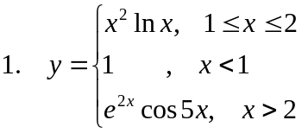
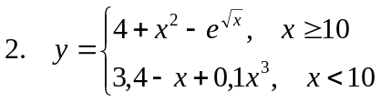
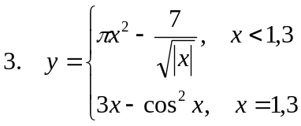
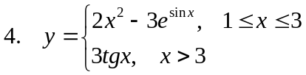
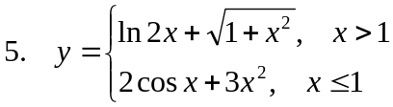
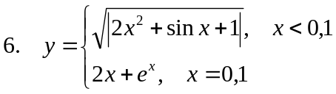
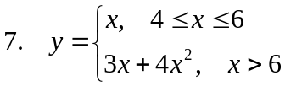
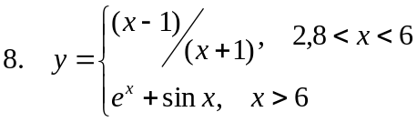
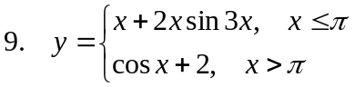
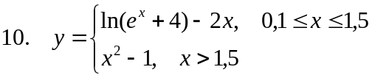
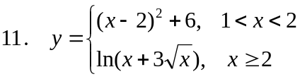
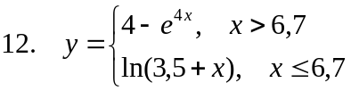
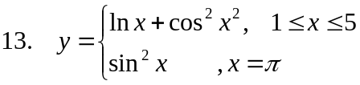
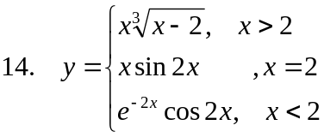
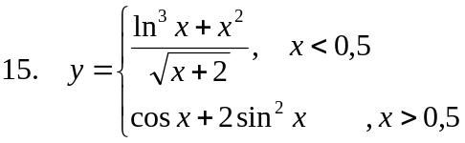
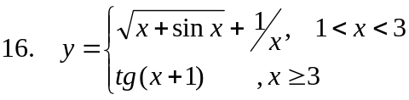
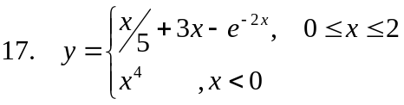
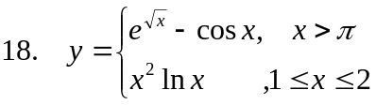
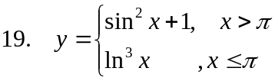
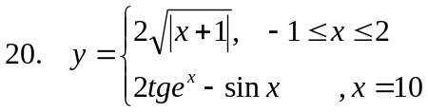
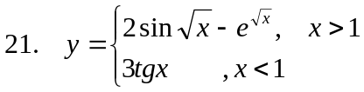
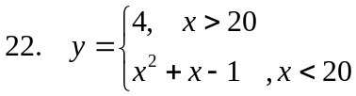
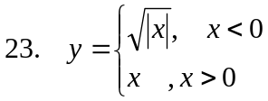
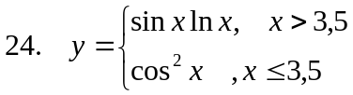
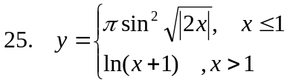
Задание №2. Написать программу, которая определяет:
- максимальное значение для двух различных вещественных чисел.
- является ли заданное целое число четным.
- является ли заданное целое число нечетным.
- если целое число М делится на целое число N, то на экран выводится частное от деления, в противном случае выводится сообщение "M на N нацело не делится".
- оканчивается ли данное целое число цифрой 7.
- имеет ли уравнение ax²+bx+c=0 решение, где a, b, c – данные вещественные числа.
- какая из цифр четырехзначного числа больше: первая или вторая.
- одинаковы ли цифры данного трехзначного числа
- является ли сумма цифр двухзначного числа четной.
- является ли сумма цифр трехзначного числа нечетной.
- кратна ли трем сумма цифр двухзначного числа.
- кратна ли числу А сумма цифр двухзначного числа.
- какая из цифр трехзначного числа больше: первая или последняя.
- какая из цифр трехзначного числа больше: первая или вторая.
- какая из цифр трехзначного числа больше: вторая или последняя.
- все ли цифры трехзначного числа одинаковые.
- существует ли треугольник с длинами сторон a, b, c.
- является ли треугольник с длинами сторон a, b, c прямоугольным.
- является ли треугольник с длинами сторон a, b, c равнобедренным.
- является ли треугольник с длинами сторон a, b, c равносторонним.
- сумму второй и последней цифр четырехзначного числа А.
- произведение первой и последней цифр четырехзначного числа А.
- сумму первой, третьей и последней цифр пятизначного числа А.
- произведение второй и четвертой цифр пятизначного числа А.
- кратна ли числу А сумма цифр семизначного числа.

Задание №3. Дана точка на плоскости с координатами (х, у). Составить программу, которая выдает одно из сообщений "Да", "Нет", "На границе" в зависимости от того, лежит ли точка внутри заштрихованной области, вне заштрихованной области или на ее границе.
Области задаются графически следующим образом:

1.  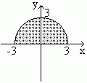 | 2.  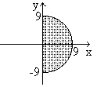 | 3.  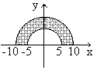 | 4.  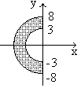
5.  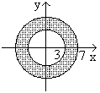 | 6.  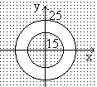 | 7.  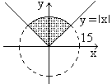 | 8.  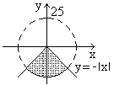
9.  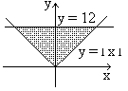 | 10.  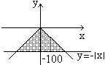 | 11.  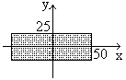 | 12.  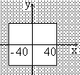
13.  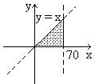 | 14.  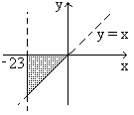 | 15.  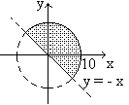 | 16.  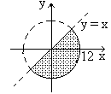
17.  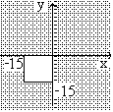 | 18.  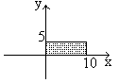 | 19.  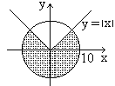 | 20.  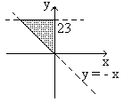
21.  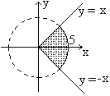 | 22.  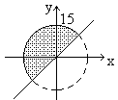 | 23.  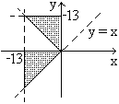 | 24.  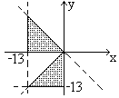
25.
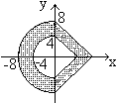

Задание №4. Составить программу (при решении данных задач использовать оператор switch или вложенные операторы if):
  - Дан порядковый номер дня недели, вывести на экран его название.
  - Дан порядковый номер месяца, вывести на экран количество месяцев оставшихся до конца года.
  - Дан порядковый номер дня месяца, вывести на экран количество дней оставшихся до конца месяца.
  - Дан номер масти m (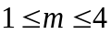), определить название масти. Масти нумеруются: "пики" - 1, "трефы" - 2, "бубны" - 3, "червы" - 4.
  - Дан номер карты k (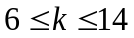), определить достоинство карты. Достоинства определяются по следующему правилу: "туз" - 14, "король" - 13, "дама" - 12, "валет" - 11, "десятка" - 10, …, "шестерка" - 6.
  - Дан номер масти m () и номер достоинства карты k (). Определить полное название соответствующей карты в виде "дама пик", "шестерка бубен" и т.д.
  - С 1 января 2000 года по некоторый день прошло n дней, определить название текущего месяца.
  - С 1 января 2000 года по некоторый день прошло m месяцев, определить название текущего месяца.
  - С некоторой даты по настоящий день прошло m месяцев, определить название месяца неизвестной даты.
  - С некоторой даты по настоящий день прошло m месяцев, найти неизвестную дату.
  - С некоторой даты по настоящий день прошло n дней, найти неизвестную дату.
  - С 1 января 2000 года по некоторый день прошло m месяцев и n дней, определить название текущего месяца.
  - Дано расписание приемных часов врача. Вывести на экран приемные часы врача в заданный день недели (расписание придумать самостоятельно).
  - Проведен тест, оцениваемый в целочисленный баллах от нуля до ста. Вывести на экран оценку тестируемого в зависимости от набранного количества баллов: от 90 до 100 - "отлично", от 70 до 89 - "хорошо", от 50 до 69 - "удовлетворительно", менее 50 - "неудовлетворительно".
  - Дан год. Вывести на экран название животного, символизирующего заданный год по восточному календарю.
  - Дан возраст человека мужского пола в годах. Вывести на экран возрастную категорию: до года - "младенец", от года до 11 лет - "ребенок", от 12 до 15 лет - "подросток", от 16 до 25 лет - "юноша", от 26 до 70 лет - "мужчина", более c лет - "старик".
  - Дан пол человека: м - мужчина, ж - женщина. Вывести на экран возможные мужские и женские имена в зависимости от введенного пола.
  - Дан признак транспортного средства: a - автомобиль, в - велосипед, м - мотоцикл, с - самолет, п - поезд. Вывести на экран максимальную скорость транспортного средства в зависимости от введенного признака.
  - Дан номер телевизионного канала. Вывести на экран наиболее популярные программы заданного канала.
  - Дан признак геометрической фигуры на плоскости: к - круг, п - прямоугольник, т - треугольник. Вывести на экран периметр и площадь заданной фигуры (данные, необходимые для расчетов, запросить у пользователя).
  - Известны год и номер месяца рождения человека, а также год и номер месяца сегодняшнего дня (январь – 1 и т.д.). Определите возраст человека (число полных лет). В случае совпадения указанных номеров месяцев считать, что прошел полный год.
  - Работа светофора для пешеходов запрограммирована следующим образом: начиная с начала каждого часа, в течение трех минут горит зеленый сигнал, затем в течение двух минут – красный, в течение трех минут – опять зеленый и т.д. Дано вещественное число п, означающее время в минутах, прошедшее с начала очередного часа. Определить, сигнал какого цвета горит для пешеходов в этот момент.
  - Дано целое число п (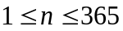). Определить, каким днем недели (понедельником, вторником, …, воскресеньем) является п-й день невисокосного года, в котором 1 января является понедельником.
  - Дата некоторого дня характеризуется 3 натуральными числами: k (год), m (порядковый номер месяца) и n (число). По заданным k, m и n определить дату предыдущего дня, считая, что заданный год не является високосным.
  - Дата некоторого дня характеризуется 3 натуральными числами: k (год), m (порядковый номер месяца) и n (число). По заданным k, m и n определить дату следующего дня, считая, что заданный год может быть високосным.

Задание №5. Составить программу решения задачи:
- Используя сведения о результатах сдачи n вступительных экзаменов m абитуриентами, определить, сколько абитуриентов сдали все экзамены на "отлично".
- Малое предприятие в первый день работы выпустило P единиц товарной продукции. Каждый последующий день оно выпускало продукции на Q единиц больше, чем в предыдущий. Сколько дней потребуется предприятию, чтобы общее количество выпущенной продукции за все время работы впервые превысило запланированный объем?
- Определить, имеется ли среди заданных целых чисел A, B, C хотя бы одно чётное.
- Найти наибольшее из трёх заданных чисел.
- Найти наименьший делитель заданного натурального числа A (не считая единицы).
- Определить, является ли заданное натуральное число палиндромом (палиндром – число, одинаково читаемое слева направо и справа налево).
- Даны сведения о количестве забитых голов каждого футболиста команды в каждом из матчей чемпионата. Проверить, сколько в команде есть футболистов, забивших хотя бы два гола.
- В баскетбольную команду могут быть приняты ученики, рост которых превышает 170 см. Составьте список кандидатов в команду из учеников класса.
- Даны три числа. Выбрать те из них, которые принадлежат заданному отрезку [e, f].
- Значения заданных переменных a, b и c перераспределить таким образом, что a, b, c станут, соответственно, наименьшим, средним и наибольшим значениями.
- В соревнованиях по фигурному катанию N судей независимо выставляют оценки спортсмену. Затем из объявленных оценок удаляют самую высокую (одну, если самую высокую оценку выставили несколько судей). Аналогично поступают с самой низкой оценкой. Для оставшихся оценок вычисляется среднее арифметическое, которое и становится зачетной оценкой. По заданным оценкам судей определить зачетную оценку спортсмена.
- Определить по данным музейного каталога, есть ли в музее хотя бы одна картина Левитана или Шишкина. Если есть, выдать ее название, в противном случае выдать соответствующий текст.
- Даны сведения о количестве забитых голов каждого футболиста команды в каждом из матчей чемпионата. Проверить, сколько в команде есть футболистов, забивавших голы в каждом матче.
- Ввести с клавиатуры a и b. Найти сумму целых чисел, принадлежащих отрезку [a, b].
- Определить по прейскуранту, можно ли подобрать в спортивном магазине велосипед, стоимость которого не превышает имеющуюся у покупателя сумму.
- Даны сведения о количестве забитых голов каждого футболиста команды в каждом из матчей чемпионата. Проверить, сколько в команде есть футболистов, не забивших ни одного гола.
- Определить, есть ли среди цифр заданного целого трёхзначного числа одинаковые.
- Известен начальный вклад клиента в банк и процент годового дохода. Определить, через сколько лет вклад превысит заданный размер и каков при этом будет размер вклада.
- Используя сведения о ежемесячных выплатах зарплаты сотрудникам фирмы, выяснить, не оказалась ли годовая зарплата кого-либо из сотрудников ниже годового минимума, оговоренного в его контракте.
- Составьте программу, которая проверяет, является ли заданное число совершенным. Совершенным называется натуральное число, равное сумме всех своих делителей (исключая само число). Например: 28=1+2+4+7+14.
- Проверить, можно ли построить треугольник из отрезков с длинами x, y, z и, если можно, то какой – остроугольный, прямоугольный или тупоугольный.
- Дано натуральное N. Выяснить, сколько цифр оно содержит.
- Дано трехзначное число. Определить, равен ли квадрат этого числа сумме кубов его цифр?
- Используя сведения о размере обуви каждого члена баскетбольной команды, а также сведения о наличии в обувном магазине размеров спортивной обуви, определить, сколько членов команды можно обуть в этом магазине.
- Определите, равна ли сумма крайних цифр некоторого четырехзначного числа сумме его средних цифр.

Задание №6. Составить программу решения задачи:
- В шеренге спортсмены стоят по росту. Определить по номеру спортсмена вид спорта, которым он занимается: 1, 2, 9 - баскетбол, 3, 4, 5 - бег, 6, 7, 8 - штанга.
- Задать с помощью генератора случайных чисел номер ряда в кинотеатре - целое число от 1 до 25. Определить сколько стоит билет, если его цена зависит от ряда: 1,2,3, 25- 10 руб, 4,5 - 15 руб, с 6 по 24 - 20 рублей.
- В поезде 17 вагонов. С 10 по 17 вагоны купейные, а остальные - плацкартные. Ввести с клавиатуры номер вагона. Напечатать его вид.
- Один мальчик на перемене 12 раз дергал девочек за косички. Ввести номер косички. Определить, кому она принадлежит: 1, 2, 3, 8 - девочке из 3"а", 4, 5, 6 - девочке из 3"б", 7, 10, 11, 12 - девочке из 3"в", 9 - завучу Маргарите Багратионовне.
- В поликлинике кабинеты распределены так: 1, 2, 3, 17 - окулисты, 4, 18, 19, 20 - хирурги, 5-8 стоматологи, 9-16 - педиатры. Задать целое число от 1 до 20 (номер кабинета) и определить специальность врача.
- Вовочка, любитель стрелять из рогатки, 7 раз попадал в милицию. Ввести случайным образом число - номер попадания. Определить результат: 4, 6, 7 - милиционеры вставляли новое стекло, 1, 2, 3, 5 - майор лично менял разбитые лампочки.
- Во время сильного дождя на остановке стояло 12 человек. Подкативший автобус забрызгал грязью 4-го, 5-го, 6, 7 и 8-го человека. Остальные попрыгали в колючие кусты, причем 3-ий, 9-ый и 12-ый так и не смогли выбраться из них. Задать номер пассажира и определить грязный он или исцарапанный.
- Во время сильного дождя на остановке стояло 12 человек. Подкативший автобус забрызгал грязью 4-го, 5-го, 6, 7 и 8-го человека. Остальные попрыгали в колючие кусты, причем 3-ий, 9-ый и 12-ый так и не смогли выбраться из них. Задать номер пассажира и определить едет или сидит в кустах.
- С автостанции автобусы отправляются по 16 маршрутам и переезжают через реку по 4-м мостам: 1, 2, 3, 5 - по Южному, 4, 6, 7, 8 - по Центральному, 9, 10, 11, 12 - по Северному, 13, 14, 15, 16 - по Окружному. Ввести с клавиатуры номер маршрута. Определить, по какому мосту он пойдет.
- На мини-рынке продают молоко и цветы. Задать случайным образом N - номер торгового места - целое число от 1 до 6. Определить, чем торгуют: 1, 3, 5 - молоко, 2, 4, 6 - цветы.
- По дате (месяц и день) рождения определите знак Зодиака.
- Составьте программу вычисления по заданному радиусу и значению переменной k площади круга (если k=1), длины окружности (если k=2) или объема шара (если k=3).
- Напечатайте календарь заданного месяца 1998 года, зная, что 1 января 1998 года – четверг.
- Для значений целого числа k от 1 до 99 напечатайте фразу «мне k лет», учитывая при этом, что при некоторых значениях k слово «лет» надо заменить словом «год» или «года».
- Для натурального числа k напечатайте фразу «мы нашли k грибов в лесу», согласовав окончание слова «гриб» с числом k.
- В старояпонском календаре был принят 60-летний цикл, состоявший из пяти 12-летних-подциклов. Подциклы обозначались названиями цвета: зеленый, красный, желтый, белый, черный. Внутри каждого подцикла года носили названия животных; крысы, коровы, тигра, зайца, дракона, змеи, лошади, овцы, обезьяны, курицы, собаки и свиньи (1984 год - год зеленой крысы - был началом очередного цикла). Напишите программу для ввода номера некоторого года нашей эры и вывода его названия по старояпонскому календарю.
- Пусть на шахматной доске заданы два поля: р1 и р2. Определите, какая из шахматных фигур при установке на поле р1 бьет фигуру, стоящую на поле р2. Координаты на шахматной доске определяются по горизонтали от а до h и по вертикали от 1 до 8. Белые фигуры двигаются от 8-й горизонтали к 1-й, а черные - от 1-й к 8-й.
- Пусть (k, l), (m, n) - поля шахматной доски: k, m - номера по горизонтали; l, n - номера по вертикали (l<k, m, n< 8). Определите можно ли с поля (k, l) попасть на поле (m, n) одним ходом пешки.
- Пусть (k, l), (m, n) - поля шахматной доски: k, m - номера по горизонтали; l, n - номера по вертикали (l<k, m, n< 8). Определите можно ли с поля (k, l) попасть на поле (m, n) одним ходом ладьи.
- Пусть (k, l), (m, n) - поля шахматной доски: k, m - номера по горизонтали; l, n - номера по вертикали (l<k, m, n< 8). Определите можно ли с поля (k, l) попасть на поле (m, n) одним ходом слона.
- Пусть (k, l), (m, n) - поля шахматной доски: k, m - номера по горизонтали; l, n - номера по вертикали (l<k, m, n< 8). Определите можно ли с поля (k, l) попасть на поле (m, n) одним ходом ферзя.
- Пусть даны вещественные положительные числа а, b, с, d. Выясните, можно ли прямоугольник со сторонами а, b разместить внутри прямоугольника со сторонами с, d так, чтобы каждая из сторон одного прямоугольника была параллельна или перпендикулярна каждой стороне второго прямоугольника.
- Введите три числа. Если они могут быть длинами сторон прямоугольного треугольника, выведите их в порядке возрастания и вычислите площадь полученного треугольника.
- Введите три числа. Если они могут быть сторонами равностороннего треугольника, вычислите его площадь и длину высоты. Выведите длины сторон треугольника, площадь и длину высоты в порядке возрастания.
- Пусть даны координаты вершин четырехугольника. Составьте программу, которая определяла бы, является ли этот четырехугольник прямоугольником.

Задание №7. Составить программу решения задачи:
  - Из трехзначного числа х вычли его последнюю цифру. Когда результат разделили на 10, а к частному слева приписали последнюю цифру числа х, то получилось число 237. Найти число х.
  - Из трехзначного числа х вычли его последнюю цифру. Когда результат разделили на 10, а к частному слева приписали последнюю цифру числа х, то получилось число n. Найти число n. По изданному n найти число х (значение n вводится с клавиатуры, 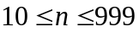 и при этом число десятков в n не равно нулю).
  - В трехзначном числе х зачеркнули первую цифру. Когда оставшееся число умножили на 10, а произведение сложили с первой цифрой числа х, то получилось число 564. Найти число х.
  - В трехзначном числе х зачеркнули первую цифру. Когда полученное число умножили на 10, а произведение сложили с первой цифрой числа х, то получилось число n. По заданному n найти число х (значение n вводится с клавиатуры, 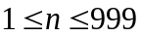).
  - В трехзначном числе х зачеркнули его вторую цифру. Когда к образованному при этом двузначному числу слева приписали вторую цифру числа х, то получилось число546. Найти число х.
  - В трехзначном числе х зачеркнули его вторую цифру. Когда к образованному при этом двузначному числу слева приписали вторую цифру числа х, то получилось число n. По заданному n найти число n (значение n вводится с клавиатуры, и при этом число десятков в n не равно нулю).
  - В трехзначном числе х зачеркнули его вторую цифру. Когда к образованному при этом двузначному числу справа приписали вторую цифру числа х, то получилось число 456. Найти число х.
  - В трехзначном числе х зачеркнули его вторую цифру. Когда к образованному при этом двузначному числу справа приписали вторую цифру числа х, то получилось число n. По заданному n найти число х (значение n вводится с клавиатуры, 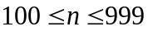).
  - В трехзначном числе х зачеркнули его последнюю цифру. Когда в оставшимся двузначном числе переставили цифры, а затем приписали к ним слева последнюю цифру числа х, то получилось число 654. Найти число х.
  - В трехзначном числе х зачеркнули его последнюю цифру. Когда в оставшимся двузначном числе переставили цифры, а затем приписали к ним слева последнюю цифру числа х, то получилось число n. По заданному n найти число х (значение n вводится с клавиатуры, и при этом число единиц в n не равно нулю).
  - Даны цифры двух целых чисел: двузначного а₂а₁ и однозначного b, где а₁ – число единиц, а₂ – число десятков. Получить цифры числа, равного сумме заданных чисел (известно, что это число двузначное). Слагаемое – двузначное число и число-результат не определить; условный оператор не использовать.
  - Даны цифры двух двузначных чисел, записываемых в виде а₂а₁ и b₂b₁, где а₁ и b₁ – число единиц, а₂ и b₂ – число десятков. Получить цифры числа, равного сумме заданных чисел (известно, что это число двузначное). Слагаемое – двузначное число и число-результат не определять; условный оператор не использовать.
  - Даны цифры двух десятинных целых чисел: трехзначного а₃а₂а₁ и b₂b₁, где а₁ и b₁ – число единиц, а₂ и b₂ – число десятков, а₃ – число сотен. Подучить цифры числа, равного сумме заданных чисел (известно, что это число трехзначное). Числа-слагаемые и число-результат не определять, условный оператор не использовать.
  - Даны целое число k (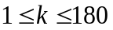) и последовательность цифр 10111213…9899, в которой выписаны подряд все двузначные числа. Определить номер пары цифр, в которую входит k-я цифра.
  - Даны целое число k () и последовательность цифр 10111213…9899, в которой выписаны подряд все двузначные числа. Определить двузначное число, образованное парой цифр, в которую входит k-я цифра.
  - Даны целое число k () и последовательность цифр 10111213…9899, в которой выписаны подряд все двузначные числа. Определить k-ю цифру, если известно, что k – четное число.
  - Даны целое число k () и последовательность цифр 10111213…9899, в которой выписаны подряд все двузначные числа. Определить k-ю цифру, если известно, что k – нечетное число.
  - Даны целое число k (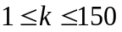) и последовательность цифр 10110203…149159, в которой выписаны подряд все трехзначные числа от 101 до 150. Определить k-ю цифру, если известно, что k – число, кратное трем.
  - Даны целое число k () и последовательность цифр 10110203…149159, в которой выписаны подряд все трехзначные числа от 101 до 150. Определить k-ю цифру, если известно, что k – одно из чисел 1, 4, 7, …
  - Даны целое число k () и последовательность цифр 10110203…149159, в которой выписаны подряд все трехзначные числа от 101 до 150. Определить k-ю цифру, если известно, что k – одно из чисел 2, 5, 8, …
  - Даны целые числа h, m, s (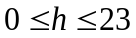, 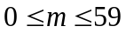, 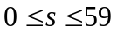), указывающие момент времени: «h часов, m минут, s секунд». Определить угол (в градусах) между положением часовой стрелки в начале суток и в указанный момент времени.
  - С начала суток часовая стрелка повернулась на у градусов (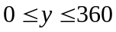 - вещественное число). Определить число полных часов и число полных минут, прошедших с начала суток.
  - Пусть даны целые числа h, m (,), указывающие момент времени: «h часов, m минут». Определить наименьшее время (число полных минут), которое должно пройти до того момента, тогда часовая и минутная стрелки на циферблате совпадут.
  - Пусть даны целые числа h, m (,), указывающие момент времени: «h часов, m минут». Определить наименьшее время (число полных минут), которое должно пройти до того момента, тогда часовая и минутная стрелки на циферблате расположатся перпендикулярно друг другу.
  - Часовая стрелка образует угол с лучом, проходящим через центр и через точку, соответствующую 12 часам на циферблате (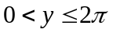). Определить значение угла для минутной стрелки, а также количество полных часов и полных минут.
Задание №8. Вывести на экран (задачу решите тремя способами - используя операторы цикла while, do while и for):
  - целые числа 1, 3, 5, …, 101 в строчку через пробел;
  - целые числа 10, 12, 14, …, 80 в обратном порядке в столбик;
  - таблицу соответствия между весом в фунтах и весом в килограммах для значений 1, 2, 3, …, 100 фунтов (1 фунтов = 453г);
  - таблицу перевода 5, 10, 15, …, 500 долларов США в рубли по текущему курсу (значение курса вводится с клавиатуры);
  - таблицу стоимости для 10, 20, 30,…, 200 штук товара, при условии, что одна штука товара стоит х руб (значение х водится с клавиатуры);
  - таблицу перевода расстояний в дюймах в сантиметры для значений 2, 4, 6, …, 24 дюймов (1 дюйм = 25.4 мм);
  - кубы всех целых чисел из диапазона от А до В (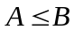) в обратном порядке;
  - все целые числа из диапазона от А до В (), оканчивающиеся на цифру Х;
  - все целые числа из диапазона от А до В (), оканчивающиеся на цифру Х или У;
  - все целые числа из диапазона от А до В (), оканчивающиеся на любую четную цифру;
  - только положительные целые числа из диапазона от А до В ();
  - все целые четные числа из диапазона от А до В (), оканчивающиеся на цифру Х или У в обратном порядке;
  - все целые числа из диапазона от А до В, кратные трем ();
  - все трехзначные числа, в записи которых две цифры одинаковые;
  - все четные числа из диапазона от А до В, кратные пяти ();
  - только отрицательные четные числа из диапазона от А до В () в обратном порядке;
  - все двухзначные числа, в записи которых все цифры разные;
  - все двухзначные числа, в которых старшая цифра отличается от младшей не больше чем на 1;
  - все трехзначные числа, которые начинаются и заканчиваются на одну и ту же цифру;
  - все трехзначные числа, в которых хотя бы две цифры повторяются;
  - числа следующим образом:
10 10.4
11 11.4
…
25 25.4
  - числа следующим образом:
25 25.5 24.8
26 26.5 25.8
…
35 35.5 34.8
  - квадраты всех целых нечетных чисел из диапазона от А до В () в прямом и обратном порядке;
  - все целые отрицательные числа из диапазона от А до В, кратные семи ();
  - все трехзначные числа, в которых старшая цифра отличается от младшей не больше чем на 3.

Задание №9. Вывести на экран числа следующим образом:
1)  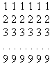 | 2)  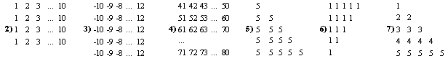 | 3) | 4)
5) | 6) | 7) | 8)  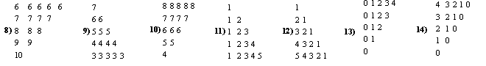
9) | 10) | 11) | 12)
13) | 14) | 15)  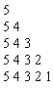 | 16)  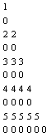
17)  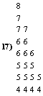 | 18)  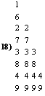 | 19)  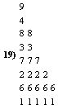 | 20)  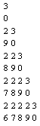
21)  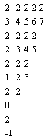 | 22)  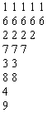 | 23)  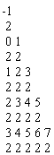 | 24)  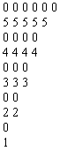
25)
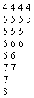

Задание № 10. Решите задачу:
- Найти среднее арифметическое всех целых чисел от 1 до 1000.
- Найти среднее арифметическое всех целых чисел от 100 до b (значение b вводится с клавиатуры; 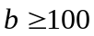);
- Найти среднее арифметическое всех целых чисел от а до 200 (значение а вводится с клавиатуры; 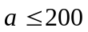);
- Найти среднее арифметическое всех целых чисел от а до b (значения а и b вводятся с клавиатуры; 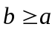);
- Найти сумму квадратов всех целых чисел от а до 50 (значение а вводится с клавиатуры; 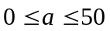);
- Найти сумму квадратов всех целых чисел от 1 до n (значение n вводится с клавиатуры; 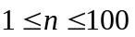);
- Найти сумму квадратов всех целых чисел от а до b (значения а и b вводятся с клавиатуры; );
- Дано натуральное число n. Напечатать разложение этого числа на простые множители. Реализовать вариант каждый простой множитель должен быть напечатан один раз;
- Дано натуральное число n. Напечатать разложение этого числа на простые множители. Реализовать вариант каждый простой множитель должен быть напечатан столько раз сколько раз он входит в разложение.
- Дано натуральное число n. Получить все простые делители этого числа.
- Дано натуральное число n. Получить все натуральные числа, меньшие n и взаимно простые с ним (два натуральных числа называются взаимно простыми, если их наибольший общий делитель равен 1).
- Даны целые числа n и m. Получить все натуральные числа, меньшие n и взаимно простые с р.
- Даны целые числа n и m. Получить все делители числа m, взаимно простые с р.
- Составить программу для графического отображения делимости чисел от 1 до n (значение n вводится с клавиатуры). В каждой строке надо напечатать очередное число и столько символов «+», сколько делителей у этого числа. Например, если п=4, то на экране должно быть напечатано:
1+
2++
3++
4+++
- Найти все целые числа из промежутка от a до b, у которых количество делителей равно k.
- Найти натуральное число m интервала от a до b, у которого количество делителей максимально. Если таких чисел несколько, то должно быть найдено максимальное из них;
- Найти натуральное число m интервала от a до b, у которого количество делителей максимально. Если таких чисел несколько, то должно быть найдено минимальное из них
- Найти все трехзначные простые числа (простым называется натуральное число, большее 1, не имеющее других делителей, кроме единицы и самого себя).
- Найти все целые числя из промежутка от 300 до 600, у которых сумма делителей кратна 10.
- Натуральное число называется совершенным, если оно равно сумме своих делителей, включай 1 и, естественно, исключая это самое число. Например, совершенным является число 6 (6=1+2+3). Найти все совершенные числа, меньшие 100 000.
- Найти натуральное число из интервала от a до b с максимальной суммой делителей.
- Найти все целые числа из промежутка от 100 до 300, у который сумма делителей равна 50.
- Дано натуральное число п (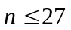). Найти все трехзначные числа, сумма цифр которых равна п. Операции деления, целочисленного деления и определения остатка не использовать.
- Напечатать в возрастающем порядке все трехзначные числа, в десятичной записи которых нет одинаковых цифр. Операции деления, целочисленного деления и определения остатка не использовать.
- Даны натуральные числа m и n. Получить все натуральные числа, меньшие n, квадрат суммы цифр которых равен m.

Задание №11. Дано натуральное число. Определить:
- количество цифр в нем;
- среднее арифметическое его цифр;
- сколько раз в нем встречается последняя цифра;
- количество четных цифр в нем. Составное условие и более одного неполного условного оператора не использовать;
- сумму его цифр, больших пяти;
- произведение его цифр, больших семи;
- сколько раз в нем встречаются цифры 0 и 5 (всего);
- сколько раз в нем встречается цифра а;
- количество его цифр кратных z (значение z вводится с клавиатуры; z = 2, 3, 4);
- сумму его цифр, больших а (значение а вводится с клавиатуры; 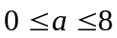);
- сколько раз в нем встречаются цифры х и у;
- его минимальную цифру;
- его максимальную цифру;
- на сколько его максимальная цифра превышает минимальную;
- сумму его максимальной и минимальной цифр;
- порядковый номер его максимальной цифры, считая номера от конца числа;
- порядковый номер его минимальной цифры, считая номера от начала числа;
- порядковые номера его максимальной и минимальной цифр, считая номера от конца числа;
- порядковые номера его максимальной и минимальной цифр, считая номера от начала числа;
- две его максимальные цифры;
- три его минимальные цифры;
- номер цифры S в нем, считая от конца числа. Если такой цифры нет, ответом должно быть число 0, если таких цифр в числе несколько — должен быть определен номер самой левой из них;
- сколько раз в нем встречается максимальная цифра (например, для числа 132 233 ответ равен 3, для числа 46 336 — 2, для числа 12 345 — 1);
- сколько раз в нем встречается минимальная цифра (например, для числа 102 200 ответ равен 3, для числа 40 330 — 2, для числа 10345 — 1);
- сколько раз в нем встречается первая цифра.

Задание №12. Решите задачу:
- Торговая фирма в первый день работы реализовала товаров на P тыс. руб., а затем ежедневно увеличивала выручку на 3%. Какой будет выручка фирмы в тот день, когда она впервые превысит заданное значение Q? Сколько дней придется торговать фирме для достижения этого результата?
- Известны данные о росте 15 юношей группы, упорядоченные по убыванию. Нет ни одной пары учащихся, имеющих одинаковый рост. В начале учебного года в группу поступил новый учащийся. Какое место в перечне ростов займет рост этого учащегося? Известно, что его рост не совпадает с ростом ни одного из учащихся группы, превышает рост самого низкого юноши и меньше роста самого высокого.
- Известно количество очков, набранных каждой из 20 команд-участниц первенства по футболу. Перечень очков дан в порядке убывания (ни одна пара команда не набрала одинаковое количество очков). Определить, какое место заняла команда, набравшая N очков (значение N имеется в перечне).
- Известны данные о количестве осадков, выпавших за каждый день мая. Первого мая осадков не было. Определить, в течение какого количество первых дней месяца непрерывно, начиная с первого мая, осадков не было. Условный оператор не использовать. Рассмотреть случай когда известно, что в какие-то мая осадки выпадали.
- Известно число студентов, учащихся на всех первых курсах, на всех вторых, ... и во всех пятых курсах. Определить общее число студентов, учащихся в первых, третьих, пятых курсах университета. Оператор цикла с шагом, отличным от 1 и -1, не использовать.
- Известны оценки по информатике каждого студента университета. Определить количество пятярок.
- Известны данные о температуре воздуха в течение месяца. Определить, сколько раз температура опускалась ниже 0⁰С.
- Известен год рождения каждого учащегося группы. Определить число учащихся, родившихся до 1990 года и число учащихся, родившихся после 2000 года.
- Для каждой команды-участницы чемпионата по футболу известно ее количество выигрышей и количество проигрышей. Определить, сколько команд имеют больше выигрышей, чем проигрышей.
- В ходе хоккейного матча игроки обеих команд удалялись в общей сложности 24 раза. По каждому удалению известен номер команды удаленного игрока и продолжительность удаления (2, 5 или 10 мин.). Для каждой команды определить общее число удалений и общее время всех удалений.
- Известны оценки каждого из студентов университета по физике. Посчитать количество пятерок, количество четверок, количество троек и количество двоек.
- В чемпионате по футболу команде за выигрыш дается 3 очка, за проигрыш – 0, за ничью – 1. Известно число очков, полученных командой на каждую из проведенных игр. Определить количество выигрышей, количество проигрышей и количество ничьих.
- Известна масса каждого человека из некоторой группы людей. Людей, имеющим массу более 100 кг. будем условно называть полными (известно, что в группе есть, по меньшей мере, один такой человек). Определить среднюю массу полных людей и среднюю массу остальных людей.
- Известен рост каждого студента университета. Рост мальчиков условно задан отрицательными числами. Определить, средний рост мальчиков и средний рост девочек.
- В компьютер по очереди поступают результаты спортсменов-участников соревнований по лыжным гонкам, уже пришедших к финишу (время, затраченное на прохождение дистанции гонки). Выводить на экран лучший результат после ввода результата очередного спортсмена.
- Известны расстояния от Москвы до нескольких городов. Найти расстояние от Москвы до самого удаленного города из представленных в списке городов.
- Известны максимальные скорости каждой из 20 марок легковых автомобилей. Определить какую максимальную скорость имеет самый быстрый автомобиль.
- Известны данные о количестве людей, живущие в квартире №1, в квартире №2 и т.д. В какой квартире больше всего жильцов? Если таких квартир несколько, то должна быть найдена квартира с максимальным номером.
- Известны результаты каждого из участников соревнований по лыжным гонкам (время, затраченное на прохождение дистанции гонки). Спортсмены стартовали по одному. Результаты даны в том порядке, в каком спортсмены стартовали. Определить, каким по порядку стартовал лыжник, показавший лучший результат? Если таких спортсменов несколько, то должен быть найден первый из них.
- Известно количество очков, набранных футбольными командами в чемпионате. Какая команда (определить ее номер) набрала наименьшее количество очков? Если таких команд несколько, то должна быть найдена первая из них.
- Известны данные о количестве осадков, выпавших за каждый день месяца. Какого числа выпало самое большое количество осадков? Если таких дней несколько, то должна быть найдена дата последнего из них.
- В некоторых видах спортивных состязании (например, в фигурном катании) выступление каждого спортсмена независимо оценивается несколькими судьями, затем из всей совокупности оценок удаляются наиболее высокая и наиболее низкая, а для оставшихся оценок вычисляется среднее арифметическое, которое и идет в зачет спортсмену. Если наиболее высокую оценку выставили несколько судей, то из совокупности оценок удаляется только одна такая оценка; аналогично поступают и с наиболее низкими оценками. Составить программу для расчета оценки, которая пойдет в зачет этому спортсмену.
- Известен рост каждого человека из группы. На сколько рост самого высокого из них превышает рост самого низкого?
- Известно число учеников в каждом из 20 классов школы. На сколько численность самого большого (по числу учеников) класса превышает численность самого маленького класса?
- Известны оценки каждого студента из группы по двум предметам. Определить количество студентов группы получивших на экзамене двойку.

Контрольные вопросы
- Какие существуют операторы передачи управления?
- Что необходимо для выполнения ветви условного оператора более одного оператора?
- Что такое «метка»?
- Когда следует использовать оператор безусловного перехода?
- Какова структура полного условного оператора?
- Какие действия выполняет оператор перехода?
- Как работает оператор switch?
- Что общего у условного оператора и оператора switch?
- В чем отличие условного оператора от оператора switch?
- Может ли список констант в операторе case состоять из одной константы?
- Как будет выполняться оператор switch, если ни одна из констант не равна текущему значению выражения case?
- Когда следует использовать оператор перехода goto?
- В каких случаях используется оператор break?
- Когда целесообразно использовать оператор цикла for (while, do while)?
- Как организовать принудительный выход из цикла?
- Что является областью действия переменных, объявленных в части инициализации цикла?
- Верно ли, что в теле цикла с предусловием должен находиться один оператор?
- Что нужно сделать, чтобы циклически выполнялись несколько операторов?
- Когда проверяется истинность выражения в операторе цикла repeat?
- Верно ли, что истинность выражения в цикле repeat является условием окончания цикла?
- Верно ли, что цикл с параметром применяется в тех случаях, когда заранее известно число повторений?
- Могут ли внутренний и внешний циклы быть циклами разных видов?
- Когда проверяется истинность выражения в цикле while?
- Что такое модификация в цикле for?
- Какая из частей оператора for может отсутствовать?
- Какие действия необходимо выполнить, чтобы организовать цикл?
- Что из себя представляет цикл перебора foreach?
- Какому условию должны удовлетворять вложенные циклы?

- Домашнее задание (2 минуты)
- Албахари Д., Албахари Б. C# 6.0. Справочник. Полное описание языка. 6-е изд. – Издательство «Вильямс», 2016, с. 86-93.
- Подготовить отчет по лабораторной работе.

- Оценочно-рефлексивный этап занятия (3 минуты)
Выставление отметок учащимся.
Учащимся необходимо ответить на поставленные вопросы:
- Что нового Вы узнали на занятии?
- Вы вызвало затруднение при выполнении задания?
- Было ли вам интересно на занятии?
Литература:
- Грин Д., Э. Стиллмен, Изучаем C#.
- Трей Н., C# 2010. Ускоренный курс для профессионалов.
- Троелсен Э., Язык программирования C# 5.0 и платформа .NET 4.5.
- Шилдт Г., C# 4.0: полное руководство.

